1. ARANJAREA ELEMENELOR ECRANULUI

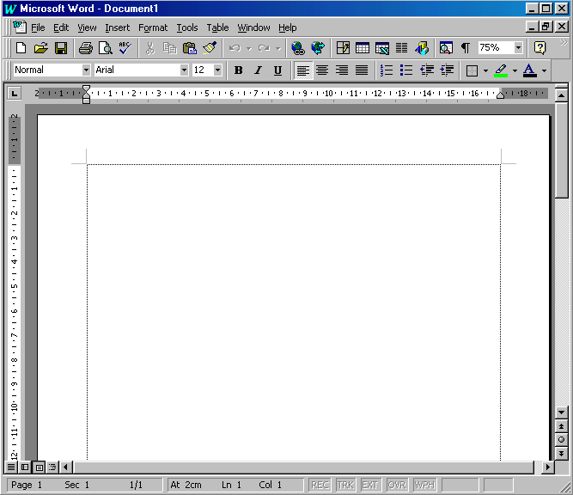
Înainte de a începe lucrul cu documente, avem posibilitatea schimbării aspectului ecranului. Programul Word, aşa cum arată iniţial pe ecranul nostru, cuprinde:
Bara de meniuri
Bara de titlu
Butonul de mărire
Butonul de închidere
Butonul de micşorare
Bara cu instrumente de lucru standard
Bara cu instrumente pentru formatarea textului
Linia de stare
Bara de derulare orizontală
Bara de derulare verticală

Bara de titlu - Microsoft Word - Document 1
Pe acelaşi nivel, în continuare, Bara cu instrumente de lucru Microsoft Office (apare numai dacă programul Microsoft Office este instalat şi lansat în execuţie pe calculator).
Pe acelaşi nivel, în continuare, apar trei butoane :
- butonul de micşorare
- butonul de mărire
- butonul de închidere
Sub bara de titlu, apare Bara de meniuri:
La sfârşitul acestei bare, apar alte trei butoane : de micşorare, de mărire şi de închidere, care, de această dată se referă la document.
Pe nivelul următor, apare Bara cu instrumente de lucru standard (o serie de butoane cu diferite simboluri):
Sub această bară, apare Bara cu instrumente de lucru pentru formatarea textului:
În partea de jos apare Bara de derulare orizontală.
Ultima bară orizontală este Linia de stare.
În partea dreaptă, vertical, apare Bara de derulare verticală.

1.1 Afişarea barelor cu instrumente de lucru
În mod prestabilit, în Word sunt afişate bara cu instrumente de lucru pentru aranjarea textului şi bara cu instrumente de lucru standard. Word cuprinde însă o mulţime de bare cu butoane care permit accesul rapid la diferite acţiuni.
Pentru a afişa sau a ascunde barele cu instrumente de lucru:
- Selectaţi View (vizualizarea), apoi opţiunea Toolbars (bare cu instrumentele de lucru). Se activează caseta de dialog Toolbars; semnele de validare indică barele cu instrumentele de lucru afişate.
- Validaţi caseta din dreptul barelor cu instrumente de lucru pe care vreţi să le afişaţi; pentru a ascunde o bară cu instrumente de lucru, fac să dispară semnul de validare din dreptul ei. SFAT: nu afişaţi prea multe bare cu instrumente de lucru, pentru a avea mai mult spaţiu de lucru.
- În partea de jos a casetei de dialog, selectaţi opţiune a barelor cu instrumente de lucru: Color Buttons (butoane în culori), Large Buttons (butoane mari), Show Tool Tips (afişează eticheta cu sfaturi - numele butonului va apărea atunci când mutaţi cursorul mouse-ului deasupra butonului) şi With Shortcut Key (combinaţia de taste corespunzătoare butonului apare lângă eticheta cu sfaturi). Selectaţi oricare dintre aceste opţiuni.
- Executaţi un clic pe butoul OK ca să includeţi caseta de dialog Toolbars şi să vă întoarceţi la documentul cu care lucraţi. Word va afişa barele cu instrumentele pe care le-aţi selectat şi le va ascunde pe celelalte.

1.2. Mutarea barelor cu instrumente de lucru şi schimbarea formei lor
Pentru a muta o bară cu instrumente din poziţia curentă, executaţi un clic într-un spaţiu liber de pe bara cu instrumente (adică nu pe buton) şi trageţi-o acolo unde vreţi să apară: lângă una dintre margini, sau în mijlocul ecranului.
Pentru a schimba forma unei bare mobile cu instrumente, mutaţi cursorul pe una dintre margini, până când acesta capătă forma unei săgeţi cu două capete, apoi executaţi un clic şi deplasaţi mouse-ul pentru a redimensiona bara cu instrumente.

1.3. Afişarea şi ascunderea barelor de derulare
Pentru afişarea sau ascunderea barelor de derulare :
1. Selectaţi Tools (instrumente de lucru) apoi opţiunea Options pentru activarea casetei de dialog Options;
2. Executaţi un clic pe eticheta View pentru a o aduce pe prima pagină a casetei de dialog (dacă nu este deja vizibilă);
3. În caseta Window, validaţi casetele Horizontal Scroll Bar şi Vertical Scroll Bar pentru a afişa barele de derulare sau ştergeţi semnele de validare pentru a ascunde aceste bare;
4. Executaţi un clic pe butonul OK pentru a închide caseta de dialog Options.
Observaţie. În modurile de afişare Page Layout (format pagină) şi Print Preview (previzualizare pentru tipărire), bara de derulare pe verticală include în partea de jos şi butoanele Previous Page (pagină anterioară) şi Next Page (pagină următoare). În toate modurile de afişare, bara de derulare pe verticală include în partea stîngă butoanele de comutare între modurile de afişare Normal, Page Layout şi Outline (planificare).

1.4. Afişarea şi ascunderea riglelor
Pentru a facilita poziţionarea textului pe pagină, Word pune la dispoziţie o riglă verticală şi una orizontală în modurile de afişare Page Layout şi Print Preview şi o riglă orizontală în modul de afişare Normal.
Dacă riglele nu sunt necesare, pot fi ascunse, selectând View (vedere) şi opţiunea Ruler (rigla). Pentru a afişa riglele, se selectează din nou View şi opţiunea Ruler.

